기기 출력제어

18110 염정윤

1. 작품의 기획의도

우리가 사물인터넷 물품들을 사용할 때 그에 있어서 가장 중요하게 꼽을 수 있는 것은 출력이라고 생각한다. 아무리 입력과 통신이 잘 되어도 출력이 제대로 후행되지 않으면 사용자는 프로그램이 잘 돌아가고 있는지를 확인할 수 없기 때문이다. 이에 작품은 우리가 배운 모든 출력 기기를 이용해서 제작해 보았다. 가변저항의 입력에 따라 각기 다른 출력이 나타나고, 초음파센서의 입력에 따라 출력 자체를 끊을 수 있도록 제작하였다.

2. 사용 부품/회로도/코드

부품 : 피에조 부저 1개, 초음파 센서 1개, 붉은색 LED 1개, 가변저항 1개, RGB LED 1개, 220옴 저항 5개, 전선 다수

회로도 : 아래와 같다.

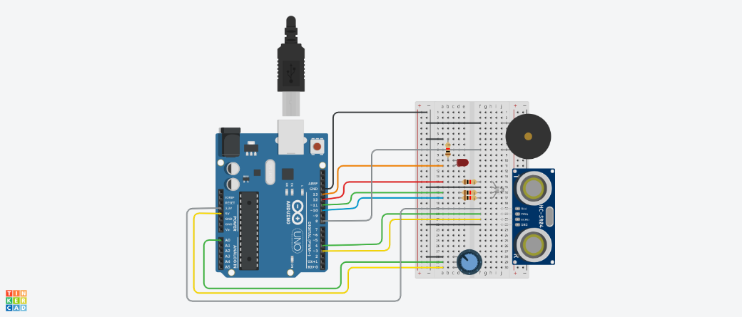

코드: 아래와 같다.

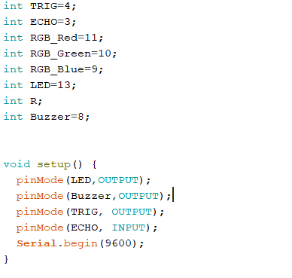

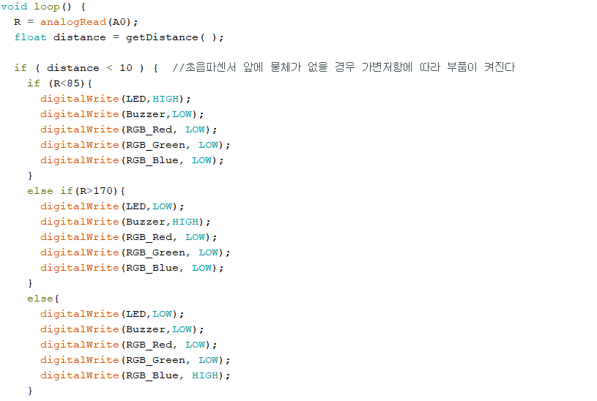

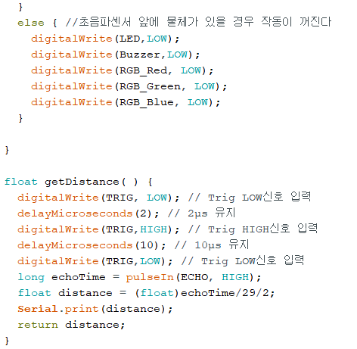

3. 사용방법 및 장단점, 앞으로의 발전방향

가변저항을 돌렸을 때 한쪽 끝으로 돌리면 LED가, 다른 쪽 끝으로 돌리면 피에조 부저가, 가운데로 돌리면 RGB LED가 파란색으로 켜지도록 제작하였다. 초음파 센서와 아주 가까운 위치에 사물을 놓는다면 모든 출력 센서들은 출력을 멈춘다.

이 기기의 장점은 출력하는 센서들이 다양하면서도 작동시키기가 아주 간단하다는 점이다. 다양한 일을 수행해야 하는 기기가 있을 때, 다양한 기능이 있다면 필연적으로 다양한 출력도 동반되어야 한다. 그러한 상황에서 이 기기를 기반으로 제작을 한다면 사용자가 보다 다루기 편한 기기를 만들 수 있을 것이다. 반면 단점은 출력을 섬세하게 제어하는 기기가 가변저항 뿐이라는 것이다. RGB LED와 피에조 부저는 더 다양한 방식으로 사용될 수 있는 센서들인데 가변저항 하나만으로는 그 센서들의 다양한 기능을 컨트롤할 수 없었다. 따라서 입력 기기를 하나 더 추가해서 출력을 더 예민한 방향으로 발전시킬 수 있을 것이다.

4. 느낀 점

초기에는 초음파 센서 대신 버튼을 넣어서 라디오를 만들어 보려고 했었다. 그러나 코드를 짜는 데도 어려움이 있었고 무엇보다 버튼 신호가 알 수 없는 이유로 제대로 입력이 되지 않아 불가피하게 다른 부품을 사용해 제작하게 되었다.

하나의 부품들만 연결해서 배울 때는 크게 어려움이 없었는데 다섯 개의 부품이 제대로 돌아가도록 제작하려니 같은 코드를 입력해도 제대로 동작하지 않아서 제작이 많이 어려웠다. 이번에는 우여곡절 끝에 간신히 성공했지만 다음 번에는 제대로 실력을 쌓아 한 번에 원하는 작품을 완벽하게 완성할 수 있도록 하고 싶다.